L3_3.2 Vertiefungsaufgabe: while-Schleife – Zielwert Verzinsung

(I) Problemstellung
Auf einem Sparbuch wird ein Geldbetrag angelegt. Für diesen Betrag gibt es einen bestimmten Zinssatz. In diesem Projekt soll überprüft werden, wie viele Jahre es dauert, bis dieser Betrag einen bestimmten Zielwert erreicht ober überschreitet. Dabei sollen die Jahresendwerte der Finanzanlage jeweils ausgegeben werden. (Zinseszinsen nicht vergessen!)

(II) Problemanalyse
- Welche Ausgabedaten will man erhalten?

- Welche Eingabedaten werden zur Bearbeitung benötigt?

- Welche Eigenschaften haben die Eingabe-, Verarbeitungs- und Ausgabedaten? (Variablenliste)
Bedeutung | Datentyp | Variable

- Bildschirmausgabe des Programms (Beispieldaten):
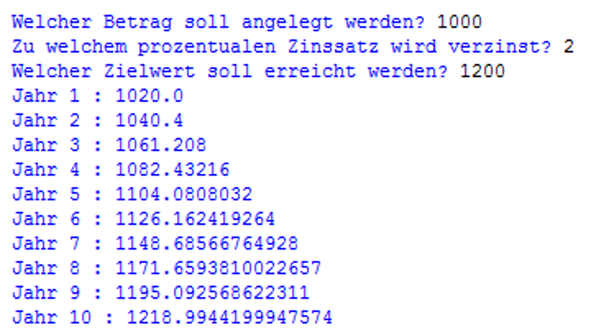

- Verarbeitung

(III) Struktogramm

(IV) Programmcode (Python-Code)

